Министерство цифрового развития, связи и массовых коммуникаций Российской Федерации

Ордена Трудового Красного Знамени

федеральное государственное бюджетное образовательное учреждение высшего образования

МОСКОВСКИЙ ТЕХНИЧЕСКИЙ УНИВЕРСИТЕТ СВЯЗИ И ИНФОРМАТИКИ

Кафедра «Математической кибернетики и информационных технологий»

ИТП

Лабораторная работа №1

Выполнил:

студентка группы БВТ2203

Петухов Г. В.

Москва 2023

**Лабораторная работа по ИТП**

**Основы работы с системой контроля версий**

**Цель работы:** изучение базовых функций и подходов к командной разработке в системе контроля версий Git

**Задание:** определить проект (состоящий из нескольких файлов), который будет добавлен под версионный контроль, и произвести ряд операций в СКВ, включающих:

1. Создание репозитория или клонирование существующего
2. Внесение ряда изменений в файл(ы) и выполнение коммитов (кол-во не меньше 2)
3. Откат изменений до одного из предыдущих коммитов двумя разными способами
4. Создание, переименование и удаление ветки
5. Слияние ветки с веткой мастер с решением конфликта содержания файлов
6. Настройка игнорирования git’ом файлов определенного расширения с использованием glob-шаблонов
7. Вывод лога коммитов в измененном пользовательском формате
8. Настройка удалённого репозитория: получение и отправка изменений в репозиторий
9. Организация совместной работы над проектом: клонирование чужого репозитория, выполнение коммитов, отправка изменений
10. Создал и инициализировал локальный гит репозиторий (Рис. 1, 2).



Рисунок 1 – Инициализация

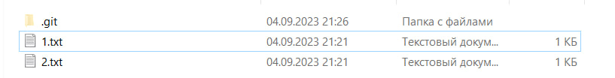

Рисунок 2 – Содержание репозитория

1. Сделал 2 комита(Рис. 3)

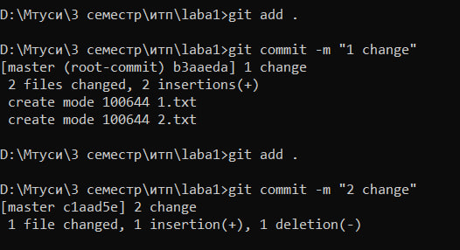

Рисунок 3 – Комиты

1. Откатываемся 2 разными способами (Рис. 4, 5).

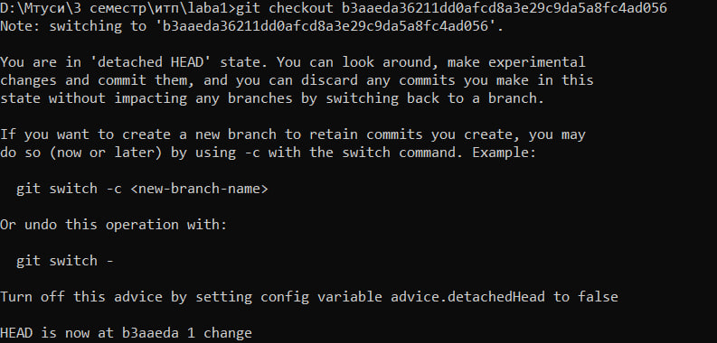

Рисунок 4 – Переход на предыдщий комит

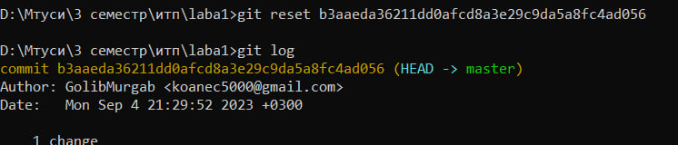

Рисунок 5 – Откат на выбранный комит

1. Создание, переименование и удаление ветки (Рис. 6).

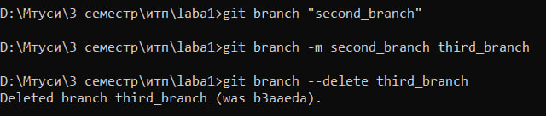

Рисунок 6 – Манипуляции с веткой

1. Далее на основной и побочной ветке меняем один и тот же файл, комитим, делаем попытку слияния побочной ветки в основную (Рис. 7) при этом устраняем конфликт (Рис. 8).

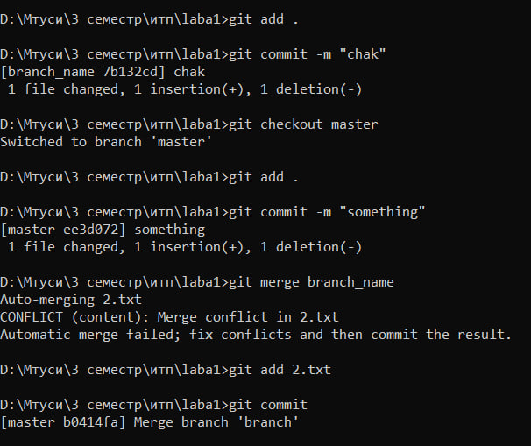

Рисунок 7 – Слияние веток

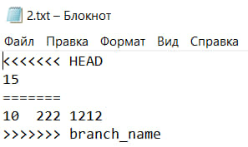

Рисунок 8 – Конфликт

1. Создаем и добавляем файл гитигнор (Рис 9).

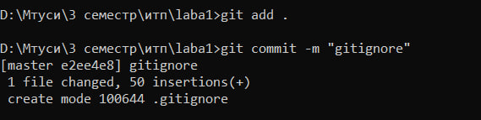

Рисунок 9 – Добавление файла гитигнор

1. Вывод лога комитов в формате графа (Рис. 10).

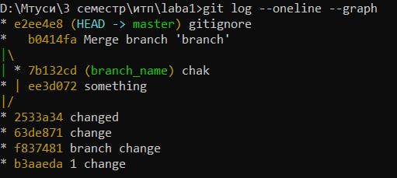

Рисунок 10 – Логи комитов

1. С помощью первой команды создаем запись о новом подключении к удаленному репозеторию, переименовываем в main (Рис. 11) и устанавливаем дефолтную удаленную ветку (Рис. 12).



Рисунок 11 – Удаленный репозиторий

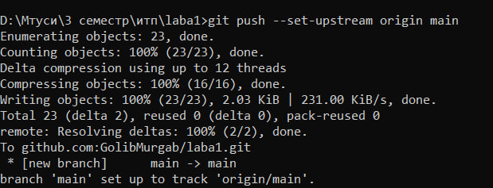

Рисунок 12 – Отправка изменений

1. Далее клонирую чужой репозиторий, делаю в нем свои изменения и отправляю их в ветку, к которой у меня есть доступ.

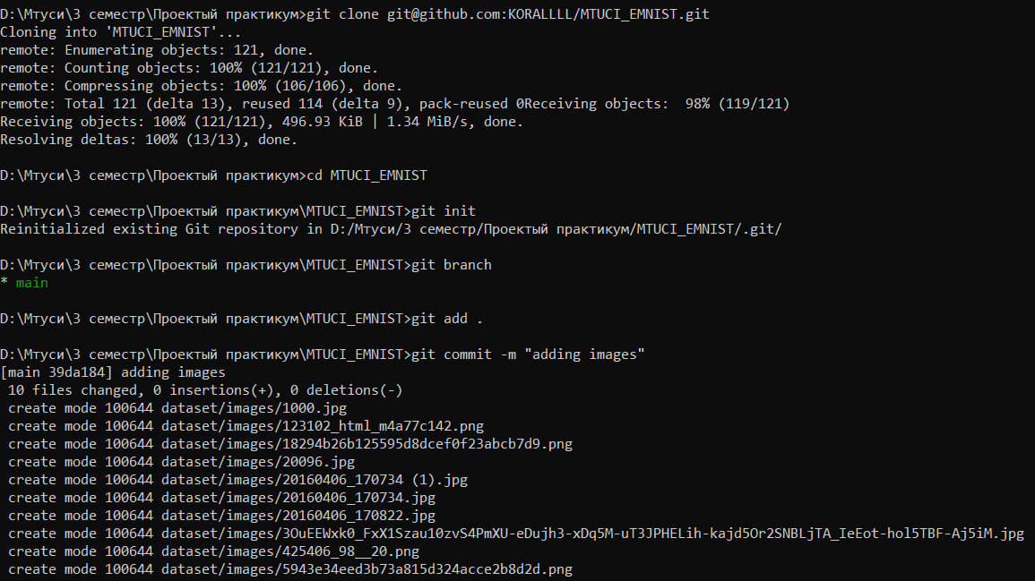

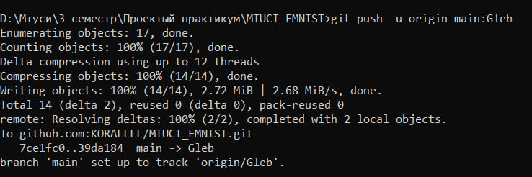

Рисунок 13 – Отправка в удаленный репозиторий.